Дед Мороз из модулей
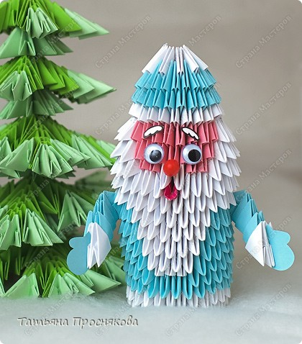
Ну какая же новогодняя ёлочка может обойтись без Деда Мороза? Цвет шубки можно выбрать голубой или, если больше нравится, красный. Такая игрушка получается достаточно прочной. Если её немного подвигать — дедушка забавно машет руками.
А, кстати, знаете ли вы, чем Дед Мороз отличается от Санта Клауса? Мы немного углубились в историю и результат нашего исследования разместили в статье, которая так и называется: Дед Мороз или Санта Клаус?
Приготовь для работы 242 белых модуля, 181 голубых, 19 розовых и 1 красный.
Модуль собирается по схеме Треугольный модуль оригами.
Как выполнить лесную красавицу, смотри в статье Ёлочка из модулей.

Туловище
Собери цепочку и замкни в круг три ряда по 25 модулей белого цвета. Выверни. (Это действие подробно описано в технике Торт на День рождения).
- 4 ряд. 25 голубых модулей.
- 5 ряд. Начинаем делать бороду. 3 белых модуля короткой стороной вперёд, 22 голубых так же, как и раньше.
- 6 ряд. 4 белых модуля над 3-мя белыми предыдущего ряда. Белые располагай, как и все остальные, длинной стороной вперёд. Старайся надеть их так, чтобы они посильнее выступали вперёд. 21 голубой.
- 7 ряд. 5 белых модулей, 20 голубых.
- 8 ряд. 6 белых модулей, 19 голубых.
- 9 ряд. 7 белых, 18 голубых.
- 10 ряд. 25 белых модулей. Надевай на кончики предыдущего ряда.
- 11 ряд. 1 красный (рот), 24 белых.
- 12 ряд. 2 белых (усы), 2 розовых (короткой стороной вперёд), 19 белых, 2 розовых (короткой стороной вперёд).
- 13 ряд. 7 розовых (короткой стороной вперёд), 18 белых.
- 14 ряд. 8 розовых (короткой стороной вперёд), 17 белых.
- 15 ряд. Шапочка. Прежде чем начать делать шапочку нужно придать фигурке желаемую форму. Слегка надавливай пальцем изнутри, чтобы сделать голову круглой, распушить волосы и бороду, и снаружи, чтобы сделать лицо более плоским. Надень 22 белых модуля (короткой стороной вперёд). Чтобы сократить число модулей, три пары модулей надевай не на 2, а на 3 уголка.
- 16 ряд. 20 голубых модулей (короткой стороной вперёд).
- 17 ряд. 18 голубых модулей (короткой стороной вперёд).
- 18 ряд. 9 белых модулей (короткой стороной вперёд). Вставлять нужно через один, т. е. пропуская два уголка.

Рука
- Для руки возьми 9 голубых модуля и 3 белых. Поставь модули таким образом. Вставь уголки в кармашки.
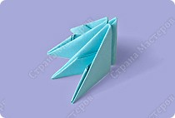
- Надень 3 модуля. В крайних модулях используй наружные карманы.
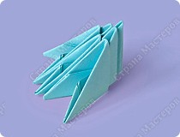
- Надень 2 модуля.
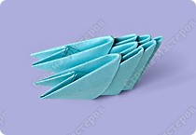
- Надень 3 белых модуля.
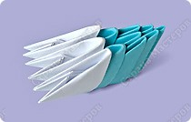
- Вставь один соединительный модуль.
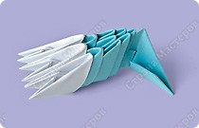
- Вырежи рукавичку и вклей её между белыми модулями.
Сделай другую руку, симметричную этой. Вставь ручки между модулями девятого ряда. Приклей детали лица.

